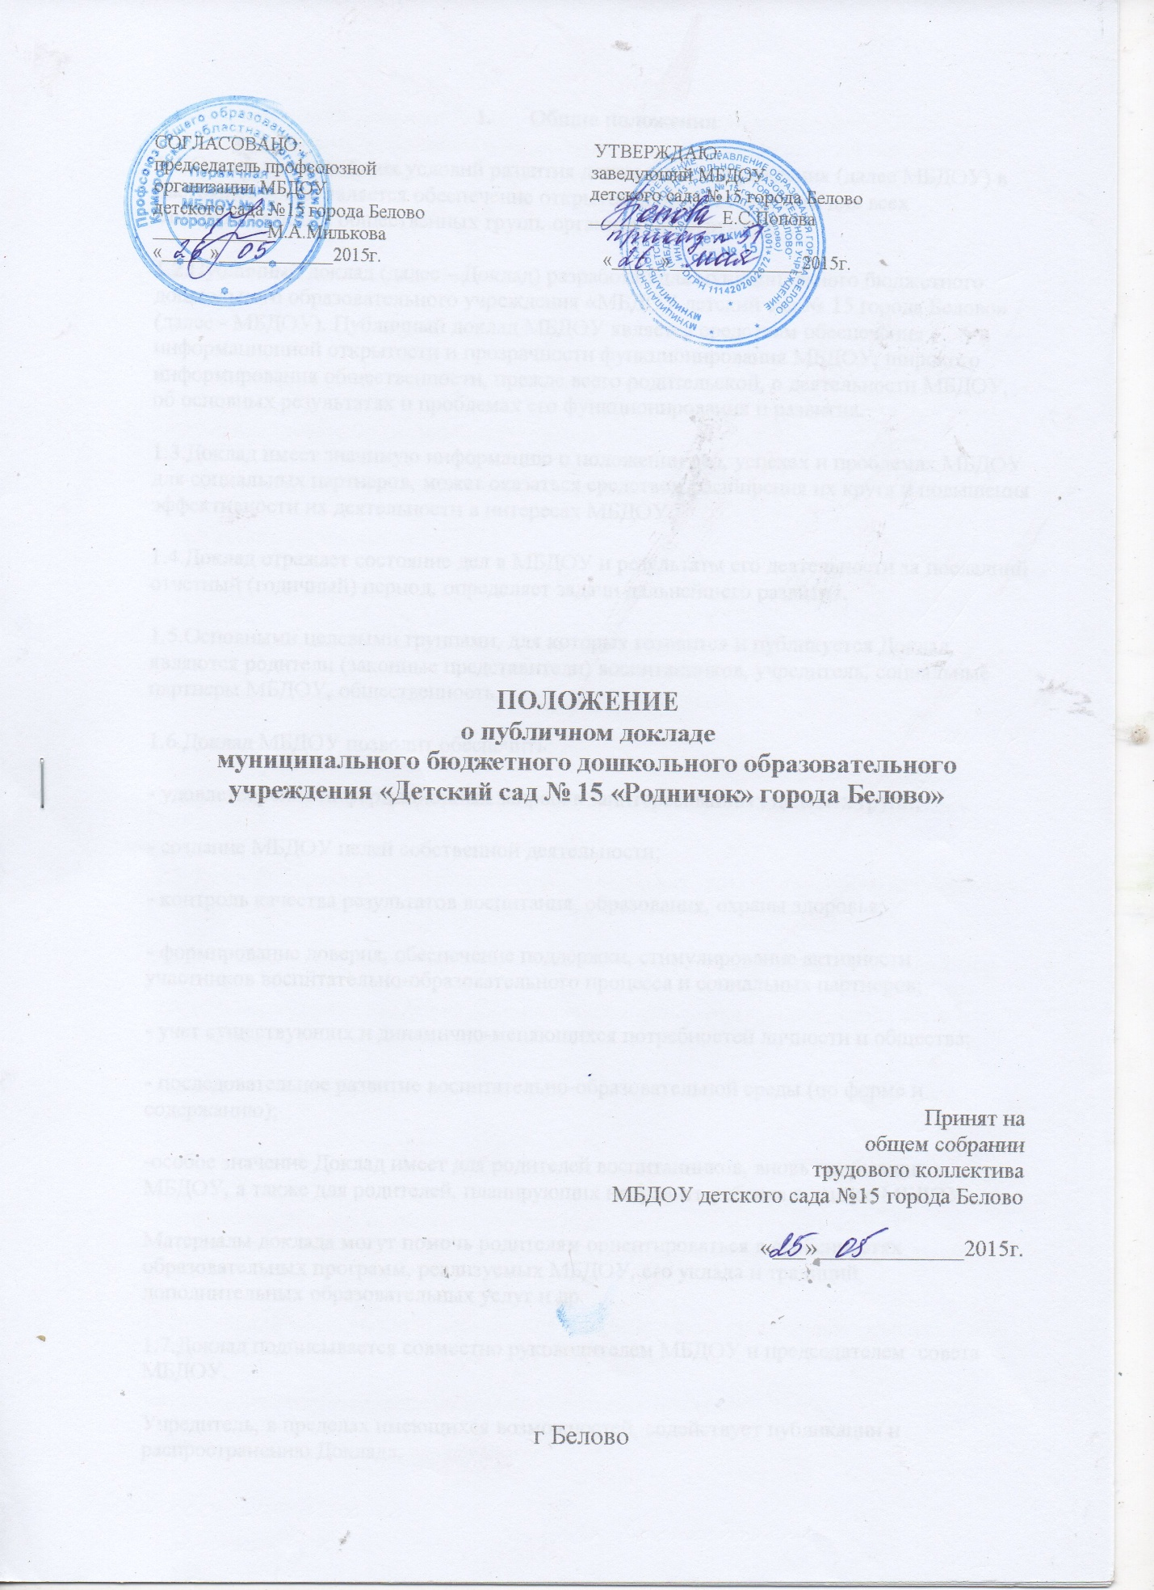

1. Общие положения
1.1.Одним из важнейших условий развития дошкольного учреждения (далее МБДОУ) в настоящее время является обеспечение открытости его деятельности для всех заинтересованных общественных групп, организаций, структур.
1.2.Публичный доклад (далее – Доклад) разработан для муниципального бюджетного дошкольного образовательного учреждения «МБДОУ детский сад № 15 города Белово» (далее - МБДОУ). Публичный доклад МБДОУ является средством обеспечения информационной открытости и прозрачности функционирования МБДОУ, широкого информирования общественности, прежде всего родительской, о деятельности МБДОУ, об основных результатах и проблемах его функционирования и развития.
1.3.Доклад имеет значимую информацию о положении дел, успехах и проблемах МБДОУ для социальных партнеров, может оказаться средством расширения их круга и повышения эффективности их деятельности в интересах МБДОУ.
1.4.Доклад отражает состояние дел в МБДОУ и результаты его деятельности за последний отчетный (годичный) период, определяет задачи дальнейшего развития.
1.5.Основными целевыми группами, для которых готовится и публикуется Доклад, являются родители (законные представители) воспитанников, учредитель, социальные партнеры МБДОУ, общественность.
1.6.Доклад МБДОУ позволит обеспечить:
- удовлетворение информационных запросов заинтересованных целевых групп;
- создание МБДОУ целей собственной деятельности;
- контроль качества результатов воспитания, образования, охраны здоровья;
- формирование доверия, обеспечение поддержки, стимулирование активности участников воспитательно-образовательного процесса и социальных партнеров;
- учет существующих и динамично-меняющихся потребностей личности и общества;
- последовательное развитие воспитательно-образовательной среды (по форме и содержанию);
-особое значение Доклад имеет для родителей воспитанников, вновь прибывших в МБДОУ, а также для родителей, планирующих направить ребенка в данное МБДОУ.
Материалы доклада могут помочь родителям ориентироваться в особенностях образовательных программ, реализуемых МБДОУ, его уклада и традиций, дополнительных образовательных услуг и др.
1.7.Доклад подписывается совместно руководителем МБДОУ и председателем совета МБДОУ.
Учредитель, в пределах имеющихся возможностей, содействует публикации и распространению Доклада.
1.8.Доклад является документом постоянного хранения, администрация МБДОУ обеспечивает хранение Докладов и их доступность для участников воспитательно-образовательного процесса.
2. Структура Доклада
2.1. Доклад включает в себя аннотацию, основную часть, заключение и приложения.
Публичный доклад включает следующие разделы:
1. Общая характеристика образовательного учреждения
2. Особенности образовательного процесса
3. Условия осуществления образовательного процесса
4. Результаты деятельности МБДОУ
5. Кадровый потенциал
6. Финансовые ресурсы МБДОУ и их использование
7. Решения, принятые по итогам общественного обсуждения
8. Заключение. Перспективы и планы развития
Содержание каждого из разделов определяется согласно Приложению к настоящему Положению.
2.2. Каждый из разделов публичного доклада содержит краткую текстовую информацию, не содержащую специальных терминов, и количественные данные.
Все количественные данные (доля, количество, объем) приводятся в динамике за 2 года.
2.3. Доклад содержит ссылки на документы, перечень которых определяется согласно Приложению к настоящему Положению.
Администрация МБДОУ обеспечивает размещение указанных документов на сайте МБДОУ.
3. Подготовка Доклада
В подготовке Доклада принимают участие представители всех групп участников воспитательно -образовательного процесса: педагоги, специалисты, администраторы, родители.
Подготовка Доклада является длительным организованным процессом и включает в себя следующие этапы:
- утверждение плана-графика работы по подготовке Доклада;
- сбор необходимых для Доклада данных;
- написание всех отдельных разделов доклада, его аннотации, сокращенных вариантов;
- представление проекта Доклада на расширенное заседание органа самоуправления МБДОУ, обсуждение;
- доработку проекта Доклада по результатам обсуждения;
- утверждение Доклада.
4. Публикация Доклада
Доклад публикуется и распространяется в формах, возможных для МБДОУ – в местных СМИ, в виде отдельной брошюры, в сети Интернет и др.
Подготовленный утвержденный Доклад публикуется и доводится до общественности:
- на сайте МБДОУ;
- на общем родительском собрании (конференции);

Приложение
Информация для включения в Публичный доклад МБДОУ детский сад №15 города Белово
Название раздела | Содержание
1.Общие характеристики заведения | Тип, вид, статус. Лицензия на образовательную деятельность, государственная аккредитация.  Местонахождение, удобство транспортного расположения.  Режим работы.  Структура и количество групп. Количество мест и воспитанников. Наполняемость групп.  Наличие инновационных форм дошкольного образования.  Структура управления, включая контактную информацию ответственных лиц. Органы государственно-общественного управления.  План развития и приоритетные задачи на следующий год.  Наличие сайта учреждения.  Контактная информация.
2.Особенности образовательного процесса | Содержание обучения и воспитания детей (методики и педагогические программы), наличие экспериментальной деятельности, авторских программ.  Охрана и укрепление здоровья детей (развитие здоровьесберегающих технологий и среды в ДОУ, мероприятия и программы, направленные на укрепление здоровья детей). Преемственность дошкольных образовательных программ и программ начального общего образования, взаимодействие с учреждениями общего образования.  Совместная работа с организациями дополнительного образования, культуры и спорта.  Основные формы работы с родителями (законными представителями).
3.Условия осуществления образовательного процесса | Организация предметной образовательной среды в дошкольных образовательных учреждениях и материальное оснащение (наличие специальных помещений, оборудованных для определенных видов образовательной работы (музыкальной, физкультурно-оздоровительной, познавательной и т.п.), обеспеченность учебными материалами, наглядными пособиями, игрушками и игровыми предметами.  Обеспечение безопасности жизни и деятельности ребенка в здании и на прилегающей к ДОУ территории.  Медицинское обслуживание.  Материально–техническая база (состояние зданий, наличие всех видов благоустройства, бытовые условия в группах и специализированных кабинетах).  Качество и организация питания.
4. Результаты деятельности ДОУ | Результаты работы по снижению заболеваемости, анализ групп здоровья в сравнении с предыдущим годом.  Достижения воспитанников, педагогов, образовательного учреждения, результаты участия воспитанников в городских и окружных мероприятиях.
5. Кадровый потенциал | Качественный и количественный состав персонала (возраст, образование, переподготовка, освоение новых технологий), динамика изменений, вакансии.  Развитие кадрового потенциала (профессиональные достижения отдельных педагогов, научная и экспериментальная деятельность, участие в профессиональных конкурсах).
6. Финансовые ресурсы ДОУ и их использование. | Бюджетное финансирование. Распределение средств бюджета учреждения по источникам их получения. Льготы для отдельных категорий воспитанников и условия их получения.
7.Заключение. Перспективы и планы развития | Выводы по проведенному анализу и перспективы развития.  План развития и приоритетные задачи на следующий год.

